**ГЛАВА 1 ТЕОРИТИЧЕСКИЕ ОСНОВЫ**

1.1. Информационная система как часть системы автоматизации

Информационная система воспринимается по-разному, но для хорошего понимая выделяют два основных понятий: широкое и узкое понимание.

Широкое понимание информационной системы подразумевает, что её неотъемлемыми компонентами являются данные, техническое и программное обеспечение, а также персонал и организация, которая должна своевременно обеспечивать надлежащих людей надлежащей информацией.

Более узкое понимание информационной системы ограничивает её состав данными, программами и аппаратным обеспечением. Интеграция этих компонентов позволяет автоматизировать процессы управления информацией и целенаправленной деятельности конечных пользователей, направленной на получение, модификацию и хранение информации. Т.е. в узком смысле информационную системы называют только подмножество компонент информационной системы, включающее базы данных, система управлениями базами данных и специализированные прикладные программы.

Главная задача информационной системы является удовлетворение конкретных информационных потребностей в рамках конкретной предметной области.

Посмотрев на эти два понятия можно дать определение информационной системы.

Информационная система (ИС) — система, предназначенная для хранения, поиска и обработки информации, и соответствующие организационные ресурсы (человеческие, технические, финансовые и т. д.), которые обеспечивают и распространяют информацию.

На практике ИС рассматривают больше, как систему базы данных для хранения и обработки или другой любой манипуляции над информации.

Желательная цель организации — создание и развертывание единой ИС, которая удовлетворяет информационные потребности всех лиц, относящиеся к организации. Несмотря на это, создание системы является слишком сложно или даже невозможно, а иногда и нецелесообразно, вследствие чего на предприятии обычно функционируют несколько различных систем, решающих отдельные группы задачи. Часть задач бывают, существуют одновременно несколькими ИС, а другая часть этих задач — вовсе не автоматизированы.

Классификация ИС выполняется по ряду признаков: по архитектуре, по степени автоматизации, по характеру обработки данных, по сфере применения, по масштабности и др. (Рисунок 1).

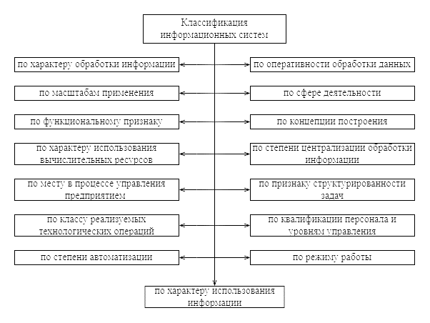

Рисунок 1 Классификация ИС

Классификация по архитектуре различают по степени распределённости:

* Настольная (desktop);
* Распределённая (distributed).

В настольной распределённости подозревают, что все компоненты будут находится на одном локальном компьютере (такие как база данных).

В распределённой компоненты распределены по нескольким компьютерам.

По степени автоматизации:

* Автоматизированные, где ИС представляет автоматизацию, но она может быть неполной (т.е. требуется постоянное вмешательство персонала);
* Автоматические, это ИС, которые полностью автоматизируются и является полной, т.е. вмешательство персонала не требуется.

По характеру обработки данных:

* Информационно-справочные, или информационно-поисковые ИС, в которых нет сложных алгоритмов обработки данных, а целью системы является поиск и выдача информации в удобном виде;
* ИС обработки данных, или решающие ИС, в которых данные подвергаются обработке по сложным алгоритмам. К таким системам в первую очередь относят автоматизированные системы управления и системы поддержки принятия решений.

По масштабности:

* Персональная ИС предназначена для решения некоторого круга задач одного человека;
* Групповая ИС ориентирована на коллективное использование информации членами рабочей группы или подразделения;
* Корпоративная ИС автоматизирует все бизнес-процессы целого предприятия или их значительную часть, достигая их полной информационной согласованности, без избыточности и прозрачности.

1.2. Основные понятия автоматизации составления расписания

Автоматизация составления расписания – это процесс использования специальных программных средств и технологий для эффективного и точного планирования расписания работы, занятий или мероприятий.

Автоматизация составления расписания помогает ускорить процесс составления расписания. В процесс автоматизации должна формироваться полное понимание инструкций, благодаря которой в конечном счете помогут получить требуемый результат.

Требования к автоматизации составления расписания:

1. Легкая интеграция с другими системами;
2. Система должна располагать предварительные заданные параметры, введенные пользователем;
3. Гибкость системы и возможность вносить изменения в расписание;
4. Использование информации из учебного плана;
5. Удобный интерфейс.

Также система автоматизации составления расписания предоставляет ряд преимуществ:

* Эффективность и точность. Система позволяет составлять расписание с высокой эффективностью и точностью. Она учитывает все необходимые факторы, такие как доступность ресурсов, приоритеты, временные ограничения и предпочтения пользователей.
* Гибкость и адаптивность. Система может легко адаптировать расписание к изменяющимся условиям и требованиям. Она может автоматически пересчитывать расписание при добавлении новых задач или изменении приоритетов.
* Оптимизация ресурсов. Система позволяет оптимизировать использование ресурсов, таких как время, персонал, оборудование и другие ресурсы, которые можно оптимизировать.
* Сокращение временных затрат. Сокращение времени и усилий на составления расписание, где система сама автоматически и быстро составляет расписание в отличия от ручного составления расписания.

В целом, использование автоматизированной системы составления расписания позволяет повысить эффективность работы, улучшить планирование расписание и управление ресурсами.

Автоматизированная система составления расписания состоит из нескольких основных компонентов, которые взаимодействуют между собой для эффективного и точного составления расписания: интерфейс для ввода данных, алгоритмы построения расписания, база данных (БД), модули проверки, обновления и отображения расписания.